Tagsági szám: …………….
(Szakszervezet tölti ki)
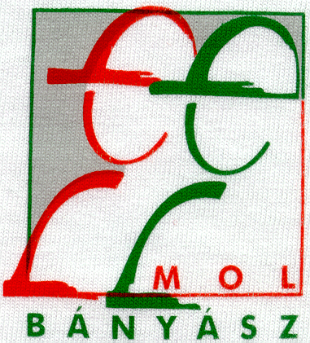
MOL Bányász Szakszervezeti belépési nyilatkozat

Alulírott…………………………………………………(Törzsszám:………………………)

Munkahely neve, címe:………………………………………………………………………...
Mobil:……………………………………………………………………………………………
Email cím:……………………………………………………………………………………….

Lakcím:………………………………………………………………………………………….

A szakszervezet alapszabályait magamra kötelezőknek tartom. Kérem a szakszervezetbe való felvételemet.

Az EU általános 2016/679 adatvédelmi rendeletének (GDPR) 6. cikk (1) bekezdés a) pontja, valamint 9. cikk (2) a) pontja alapján nyilatkozom, hogy személyes adataimnak a Magyar Olaj- és Gázipari Bányász Szakszervezet (Székhely: 1117 Budapest Dombóvári út 28. Weboldal: www.molbanyasz.hu (Adatvédelmi tisztviselő(k): Rottenberger Edit, elérhetősége: erottenberger@mol.hu) mint adatkezelő („Adatkezelő”) általi kezeléséhez hozzájárulásomat adom. Felhívjuk figyelmüket, hogy a Magyar Olaj- és Gázipari Szakszervezet által végzett adatkezelésekről kizárólag A MAGYAR OLAJ- ÉS GÁZIPARI BÁNYÁSZ SZAKSZERVEZET Adatvédelmi Szabályzat teljes változata tekinthető teljes körű tájékoztatásnak.

Kelt:…………………………………

………………………………..
Aláírás

Megbízás

Alulírott:………………………………………….Törzsszám:………………………………..

Anyja neve:……………………………………………………………………………………...

Lakcím:………………………………………………………………………………………….

Mint a Magyar Olaj- és Gázipari Bányász Szakszervezet tagja, megbízom munkáltatómat, hogy munkaviszonyom alapján mindenkori havi bruttó keresetemből a szakszervezeti tagdíjam összegét /0,8%, maximum 10.000.-Ft/hónap/ a számfejtéskor elkülönítse és átutalja a MOL Bányász Szakszervezet Budapest számlájára / ERSTE Bank 11600006-0000000-72715934 /.
Tudomásul veszem, hogy a megbízás csak akkor vonható vissza, ha a szakszervezetnél kilépési nyilatkozatot teszek.

Kelt:………………………… ……………………………..
Aláírás

